FATEC Cruzeiro- Prof.Waldomiro May

CURSO DE ANALISE E DESENVOLVIMENTO DE SISTEMAS.

BARBER TIME.

Integrantes do grupo de desenvolvimento.

Leornardo Fontanive Tonet.

Bruno lima dos santos.

Prof.Bruno Bustamante Ferreira Leonor.

Prof.Carlos Henrique Loureiro Feichas.

Profª.Ligia Maria Teixeira de Faria Brezolin.

Cruzeiro, 2023.

SUMARIO

PREFÁCIO

...............................................................................................................................

1. **Introdução ao tema.**
   1. Tema.
   2. Objetivo do projeto.
   3. Justificativa da escolha do tema.
   4. Organização do trabalho.

...............................................................................................................................

1. **Descrição geral do sistema.**
   1. Descrição do problema.
   2. Principais envolvidos a sua característica.

...............................................................................................................................

...............................................................................................................................

1. **Requisitos.**
   1. Requisitos funcionais.
   2. Requisitos não funcionais.
   3. Requisitos arquiteturais.
   4. Dominio.
   5. Protótipo.
   6. Feedback visual do cliente.
   7. Cronograma.

...............................................................................................................................

1. **Diagrama de fluxo e caso de teste.**
   1. Diagrama de fluxo de dados.
   2. Caso de teste.
   3. EAP.

...............................................................................................................................

1. **Manual do usuário.**

...............................................................................................................................

1. **GitHub.**

**...............................................................................................................................**

1. **Conclusão.**

...............................................................................................................................

1. **Referências.**

...............................................................................................................................

**Introdução ao tema.**

* 1. **Tema.**

Com o objetivo de facilitar os agendamentos e complementar as jornadas de trabalho no dia a dia dos pequenos empreendedores, fora desenvolvido um aplicativo moderno e prático, pensado para barbeiros, que trará a versatilidade tanto para os clientes como para os funcionários, que tornará as jornadas de trabalho desses profissionais mais organizada, conveniente e produtiva, reduzindo o índice de estresse, filas de espera e imprevistos quanto aos horários de atendimento e término do serviço.

* 1. **Objetivo do projeto.**

Desenvolver um aplicação de agendamento para agilizar o horário dos barbeiros, evitando filas grandes, gerando uma insatisfação para com o cliente e confusão sobre quem será o próximo .

* 1. **Justificativa do tema.**

Com a crescente demanda da estética masculina, os barbeiros se sentem obrigados a facilitar suas vidas e a de seus clientes, julgando necessário adotar métodos que, de uma forma rápida e eficiente, facilitem o seu dia a dia no ambiente de trabalho. Segundo dados da *Euromonitor[1]*, o consumo no mercado brasileiro de beleza masculina cresceu 70% entre 2012 e 2017, chegando a uma arrecadação de R$ 19,8 bilhões. Seguindo esse ritmo, o Brasil chegará a R$ 26 bilhões em 2021, ultrapassando os Estados Unidos como líder global no segmento, mas esses dados podem mudar positivamente. Segundo um artigo publicado no jornal digital *e- commercebrasil[2]*, estima-se que o setor de estética masculina ultrapasse o valor de 2021: R$39,6 bilhões.

Pensando nessa alta demanda crescente, foi decidido direcionar esforços para suprir essa demanda no mercado, criando um software com uma utilidade real que poderá ser usufruída no futuro.

* 1. **Organização do trabalho.**

**Bruno lima dos santos:**

beck-end, front-end e documentação.

**Leornardo Fontanive Tonet:**

beck-end, front-end e documentação.

**Descrição geral do sistema.**

2.1. **Descrição do problema.**

O problema que o aplicativo busca resolver está centrado na gestão desafiadora do tempo e agendamentos para pequenos empreendedores, especialmente barbeiros. Antes do desenvolvimento do aplicativo, esses profissionais enfrentavam dificuldades no gerenciamento eficiente de horários de atendimento, levando a situações estressantes, filas de espera, e imprevistos relacionados aos compromissos agendados.

A falta de uma solução organizada resultava em desconforto para os clientes, que muitas vezes precisavam enfrentar longas esperas ou lidar com horários imprevisíveis. Além disso, os barbeiros enfrentavam desafios na administração do fluxo de clientes, comprometendo a produtividade e a satisfação geral no ambiente de trabalho.

* 1. **Principais envolvidos a sua característica.**

Bruno lima dos santos.

Leornardo Fontanive Tonet.

1. **Requisitos.**
   1. **Requisitos funcionais.**

|  |  |  |  |
| --- | --- | --- | --- |
| **ID** | **Funcionais** | **Stakeholder** | **rastreabilidade** |
| RD001 | agendamento que deve ter a funcionalidade de organizar os horários |  | RD004 |
| RD002 | exibir uma opção de serviço para o cliente escolher | cliente |  |
| RD003 | cada serviço deverá ter seu próprio valor |  | RD002 |
| RD004 | cada serviço deverá ter seu próprio tempo de serviço |  | RD002 |
| RD005 | o cliente poderia escolher o barbeiro do seu interesse | cliente |  |
| RD006 | login | admin |  |
| RD007 | notificação da confirmação de agendamento . |  |  |
| RD008 | poderá fazer o agendamento |  |  |
| RD009 | ver agendamento dos clientes | cliente,admin |  |

* 1. **Requisitos não funcionais**

|  |  |
| --- | --- |
| **ID** | **Não funcionais** |
| NF001 | Aba de login do administrador . |
| NF002 | não permitir que administrador remova agendamentos . |
| NF003 | Não permitir acesso ao codigo fonte de usuairos comuns . |
| NF004 | não permitir acesso ao banco de dados . |

* 1. **Requisitos.**

|  |  |
| --- | --- |
| **ID** | **Requisitos** |
| RQ001 | Netbeans |
| RQ002 | Eclipse |
| RQ003 | VS code |
| RQ004 | Intellij |
| RQ005 | JDK |
| RQ006 | computador básico |

* 1. **Dominio.**

|  |  |
| --- | --- |
| **ID** | **Domínio** |
| VD001 | agendar a horario |
| VD002 | organizar horario |

* 1. **Protótipo.**

Tela inicial do usuário inserir as informações de agendamento como “Nome” e “Telefone”.

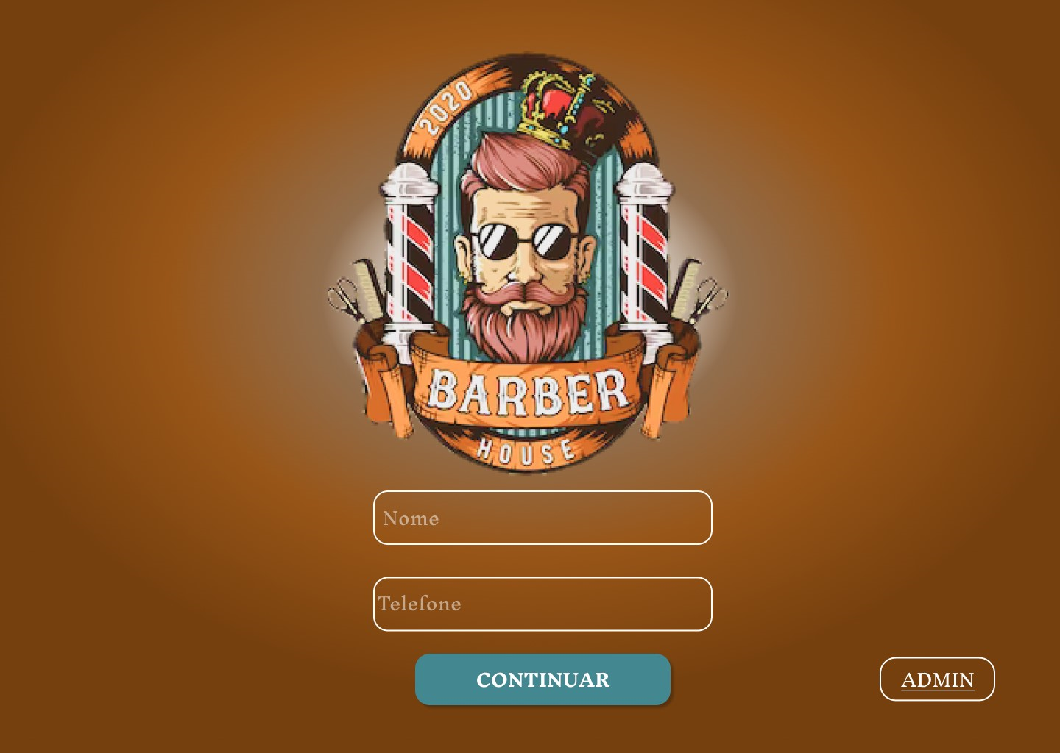

Tela de escolha do serviço que a cliente deseja usufruir com as opções de barba ,cabelo e barbar+cabelo.

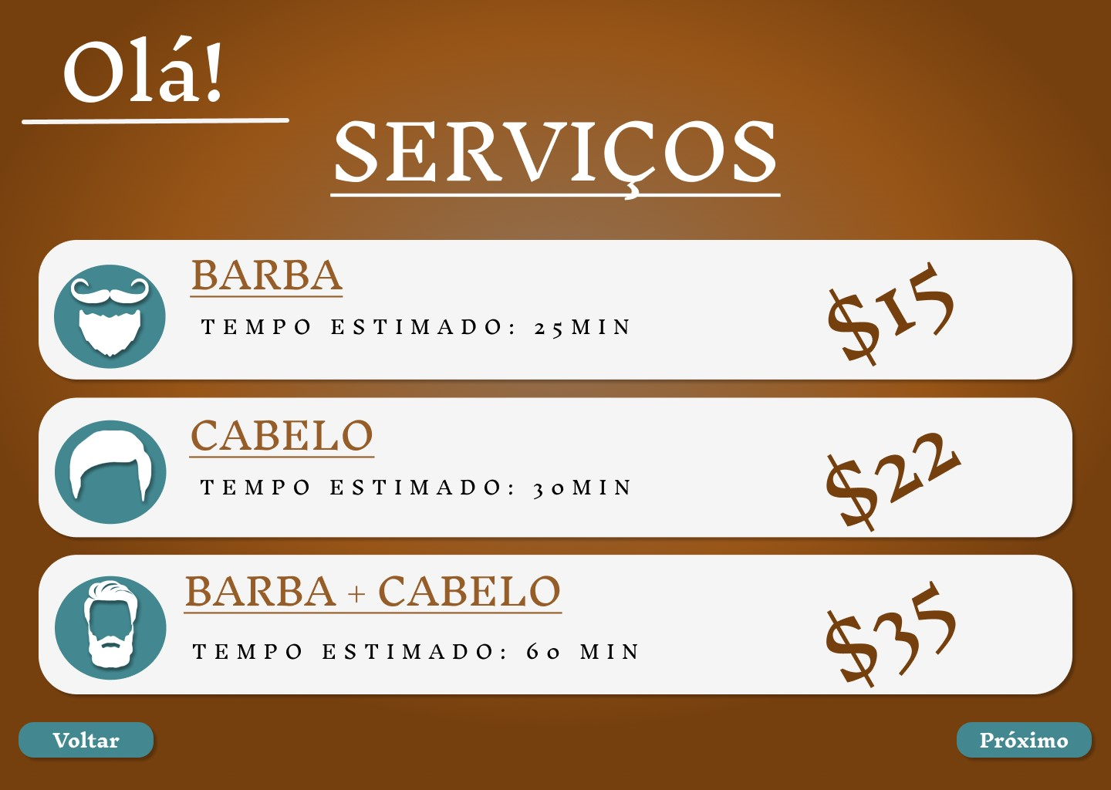

Tela de escolha do profissional que o cliente deseja.

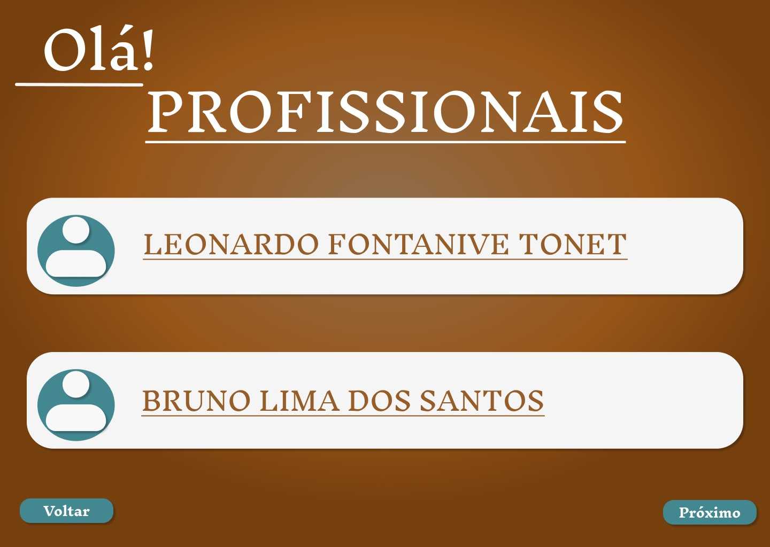

Tela onde o cliente escolhera a data e hora que deseja agendar.

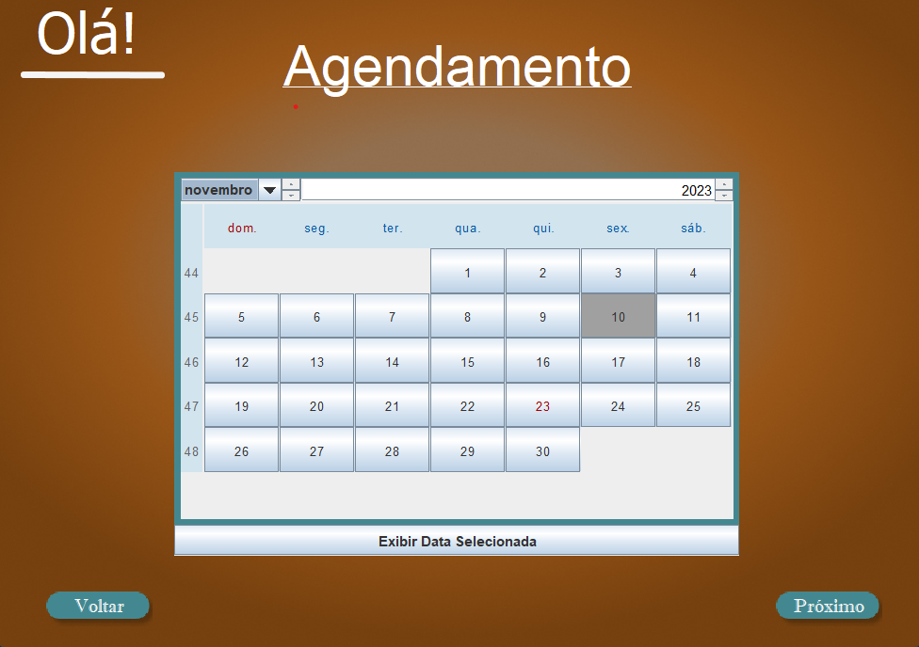

Tela de resumo onde aparecera as opções escolhidas pelo cliente .

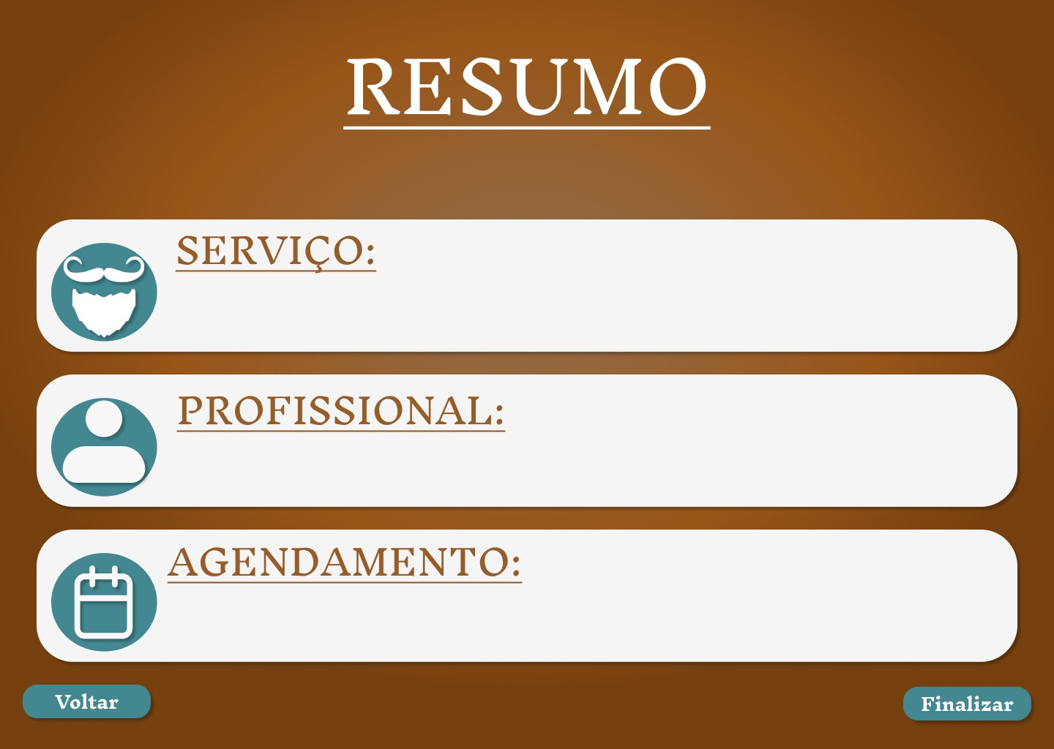

Tela de login de administrador.

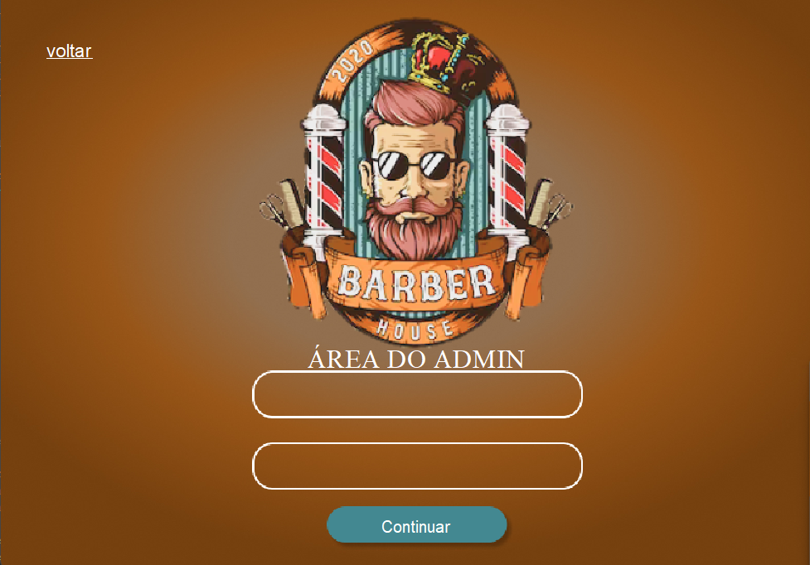

Tela onde o administrador escolherá a opção de ver os agendamentos dos barbeiros.

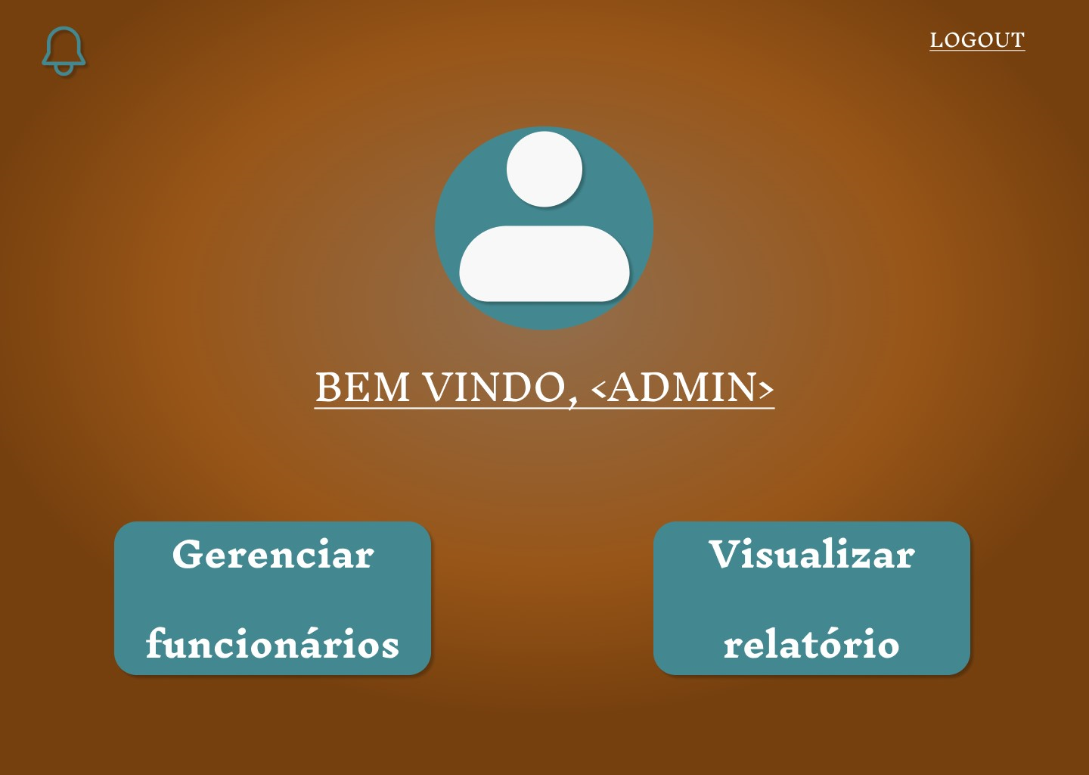

Tela onde o administrador verá os agendamentos dos barbeiros.

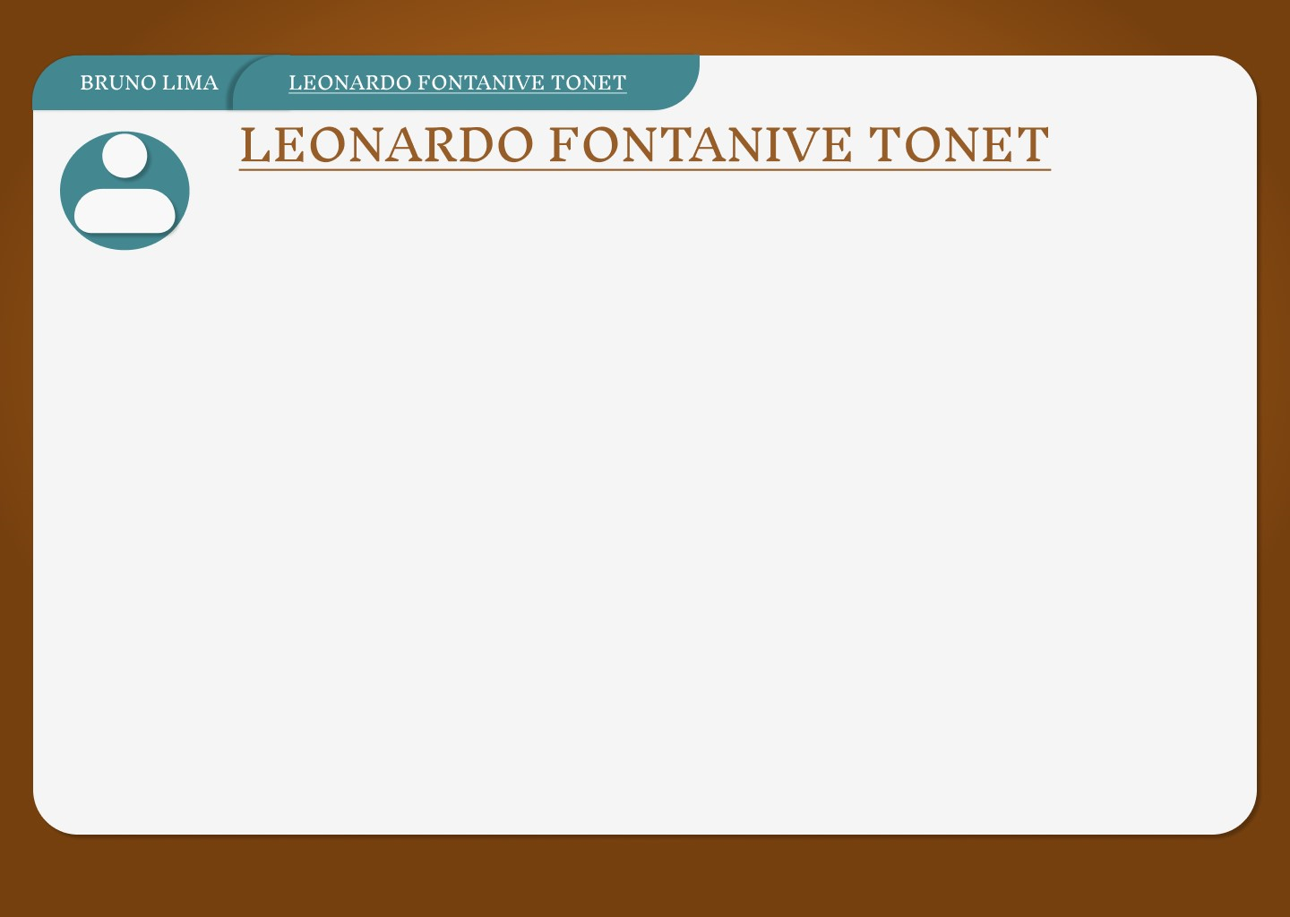

Tela onde o administrador vai ter acesso ao feedback.

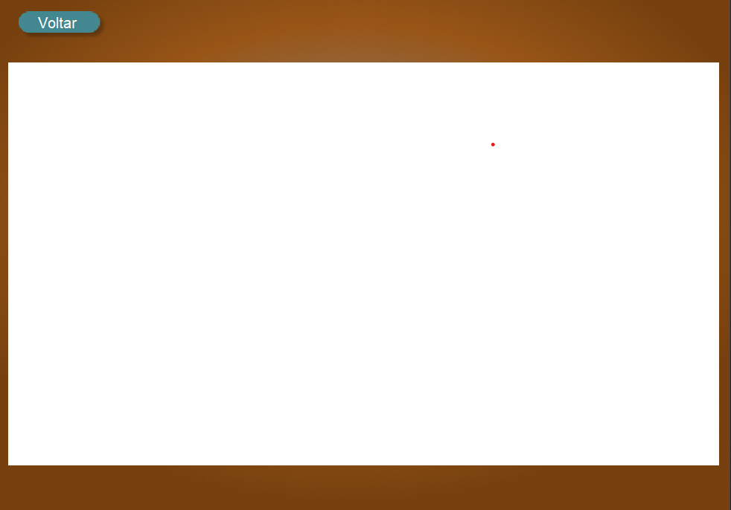

* 1. **Justificativa das cores/fonte.**

Nossa intenção com a palheta de cores é causar ao usuário uma sensação de seriedade e profissionalismo em relação ao serviço do que será prestado. Dando uma sensação de segurança, causando tranquilidade em confiar sua aparência e autoestima a nossos profissionais totalmente qualificado.

Usamos uma palheta de cores que compõem de vários tons de marrom, azul , branco.

As sensações que as cores trazem ao usuário são.

Marrom.

A percepção das cores pode ser subjetiva e variar de pessoa para pessoa, mas a cor marrom geralmente evoca sensações de calor, conforto e estabilidade. Isso porque a cor marrom está frequentemente associada à terra, madeira e elementos naturais. Essa cor é comumente encontrada na natureza, como em árvores, solo e pedras, o que pode gerar uma sensação de familiaridade e conexão com o ambiente natural.

Além disso, o marrom também é frequentemente associado a características como simplicidade, durabilidade e rusticidade. Em termos emocionais, algumas pessoas podem sentir uma sensação de segurança e aconchego quando expostas a tons de marrom, pois a cor pode transmitir uma sensação de estabilidade e solidez.

Brancos.

A cor branca é frequentemente associada a uma variedade de significados e sensações. Algumas das associações comuns incluem.

Pureza e Inocência: O branco é frequentemente associado à pureza e inocência. Em muitas culturas, vestimentas brancas são usadas em eventos como casamentos, simbolizando a pureza e a simplicidade.

Paz e Tranquilidade: O branco também é frequentemente associado a um sentimento de paz e tranquilidade. Ambientes brancos ou predominantes em branco podem transmitir uma sensação de calma.

Limpeza e Higiene: O branco é frequentemente associado à limpeza e higiene. Isso é evidente em muitos produtos de cuidados pessoais e domésticos que usam embalagens brancas para transmitir uma imagem de limpeza e frescor.

Espaço e Abertura: O branco pode criar uma sensação de espaço e abertura em ambientes, tornando os espaços mais amplos e luminosos.

Neutralidade: O branco é considerado uma cor neutra e, portanto, muitas vezes é usado como base em design de interiores e moda. Ele pode ser combinado facilmente com outras cores, funcionando como um pano de fundo versátil.

Azul.

A cor azul é uma cor primária no espectro de cores e tem várias associações e significados. Algumas das sensações e significados comuns associados à cor azul incluem:

Tranquilidade e Calma: O azul é frequentemente associado a uma sensação de tranquilidade e calma. Pode ter um efeito relaxante e ser usado em ambientes para promover uma atmosfera serena.

Confiança e Seriedade: O azul é muitas vezes considerado uma cor que transmite confiança e seriedade. Por essa razão, é comum em ambientes profissionais e trajes formais.

Comunicação e Compreensão: O azul também está associado à comunicação e compreensão. Pode ser utilizado em contextos relacionados à comunicação, como logotipos de empresas de tecnologia e redes sociais.

Estabilidade e Segurança: Assim como o marrom, o azul é frequentemente associado a qualidades de estabilidade e segurança.

Conclusão.

Em conclusão, as sensações que as cores trazem são multifacetadas e influenciadas por uma combinação de fatores culturais, individuais e contextuais. Cada cor carrega consigo uma gama de associações e significados que podem impactar a percepção e a experiência visual. Do calor e aconchego evocados pelo marrom à pureza e tranquilidade associadas ao branco, e à calma e confiança transmitidas pelo azul, as cores desempenham um papel vital em nossa interpretação do mundo ao nosso redor.

Essas sensações não são universais e podem variar de pessoa para pessoa, dependendo de experiências de vida, preferências individuais e influências culturais. No entanto, compreender as associações comuns pode fornecer insights valiosos para artistas, designers, profissionais de marketing e outros que desejam transmitir emoções específicas ou criar ambientes que tenham um impacto visual significativo.

A riqueza de significados atribuídos às cores destaca a complexidade e a subjetividade da percepção humana, mostrando como as cores desempenham um papel crucial na comunicação visual e na expressão emocional.

Fonte.

Usamos uma fonte padrão com cor branca para destoar do nosso fundo de cor mais escura e forte, propiciando uma melhor experiencia ao nosso apreciado cliente.

* 1. **Cronograma.**

|  |  |
| --- | --- |
| 1. **Data** | **Descrição** |
| 08/08/23 | Definição do tema |
| 20/08/23 | Começamos a programação para o desenvolvimento do projeto |
| 25/08/23 | Tivemos um diálogo entre os integrantes para definir as tarefas para o desenvolvimento do projeto |
| 03/09/23 | Neste mesmo dia estávamos decidindo como irá ser o projeto, seu design e como irá funcionar o projeto |
| 04/09/23 | Decidimos fazer o Design primeiro para ver como será sua interface gráfica |
| 04/09/23 | Começamos aos poucos os requisitos do projeto, pois precisaríamos do design para colocar em pratica os requisitos |
|  |  |
|  |  |
|  |  |
| 08/09/23 | Neste intervalo de tempo fizemos a interface gráfica, os requisitos e os diagramas. |
| 16/09/23 | Atualização da documentação |
| 20/09/23 | Tivemos uma separação para que o projeto saia no prazo definido |
| 20/09/23 | Começamos a fazer o código no mesmo dia. |
| 16/10/23 | A cada atualização no código, estávamos salvando e deixando registrado no onedrive. |
| A partir do dia 25/10/23 até 27/11/23 | -Focamos no código e colocando a interface gráfica no código.  -Atualizamos a documentação  -Fizemos os casos de testes e testando a usabilidade |
| ..... |  |
| 27/11/23 | E continuamos com essa programação até o penúltimo dia do prazo definido |

1. **. Diagrama de fluxo e caso de teste.**
   1. **Diagrama de fluxo.**
   2. **Casos de teste.**

**DFD. Tela de início.**

Tela inicial da aplicação.

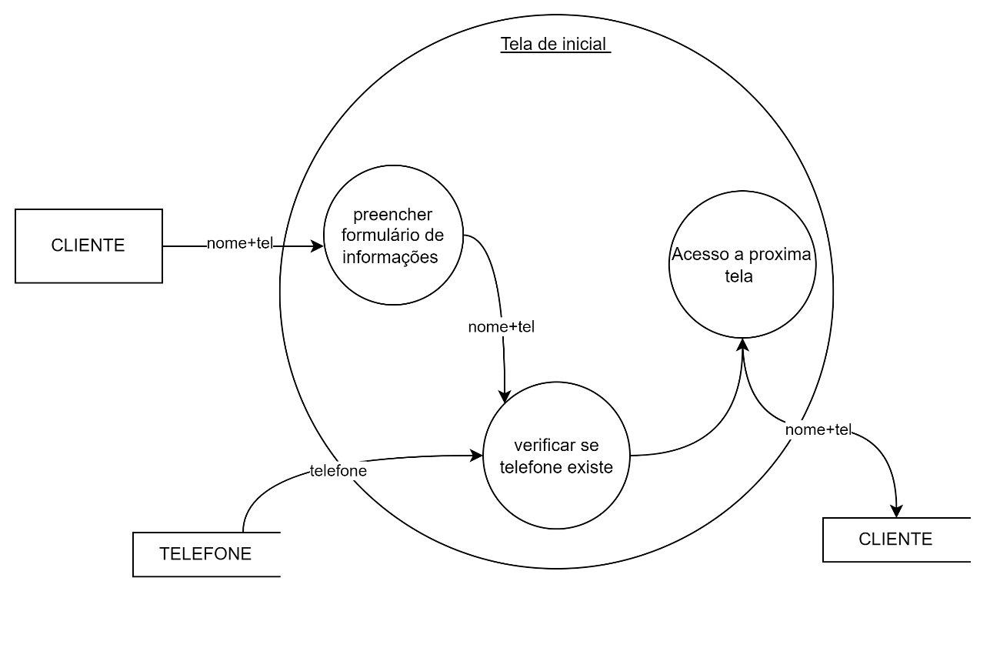

CASO DE TESTE

|  |  |
| --- | --- |
| **Seção** | **Descrição** |
| Resumo | Testamos e constatamos que o programa estava salvando as informações desejadas . |
| Pré-condições | O campo deve ser preenchido para poder começar o agendamento. |
| Entradas | Nome, telefone. |
| Ação | Salvar informações no banco. |
| Resultados esperados | Salvar informações. |
| Pós-condições | Próxima tela. |

**DFD. Telas de serviços.**

Telas onde o cliente escolherá o serviço, funcionário e Data.

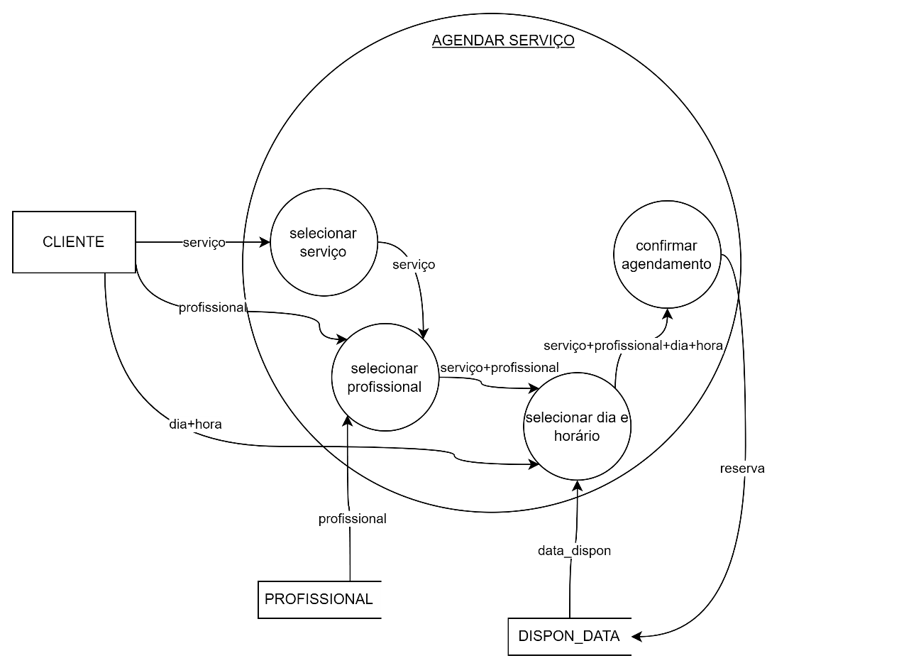

CASO DE TESTE

|  |  |
| --- | --- |
| **Seção** | **Descrição** |
| Resumo | Testamos e constatamos que o programa estava salvando as informações do serviço desejado, barbeiro e Data. |
| Pré-condições | O campo deve ser preenchido para poder prosseguir com o agendamento. |
| Entradas | Serviço, barbeiro e Data. |
| Ação | Salvar informações no banco. |
| Resultados esperados | Salvar informações. |
| Pós-condições | Próxima tela. |

**DFD. Tela de login do administrador.**

Tela de login do administrador.

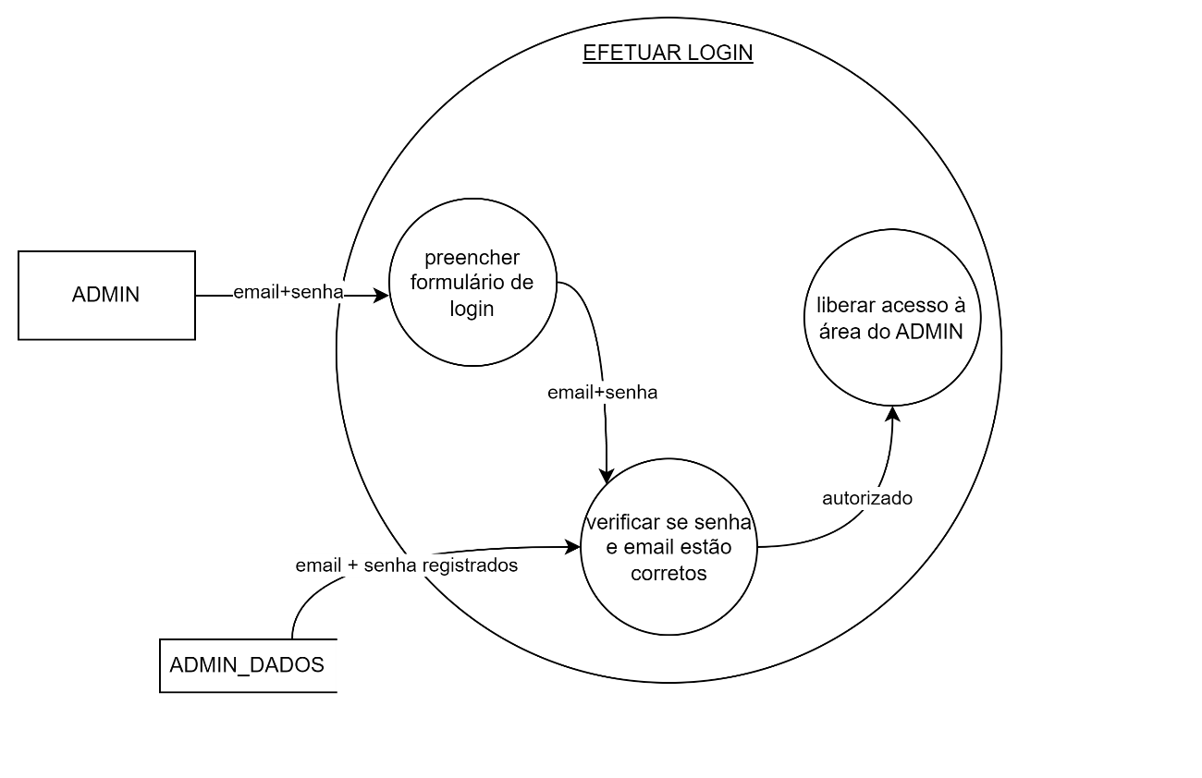

CASO DE TESTE

|  |  |
| --- | --- |
| **Seção** | **Descrição** |
| Resumo | Testamos e constatamos que o programa está fazendo a autenticação no banco de dados e liberando o acesso. |
| Pré-condições | Preencher os campos com as informações corretas de acordo com o banco de dados. |
| Entradas | Informações de autenticação. |
| Ação | Buscar informações no banco. |
| Resultados esperados | Autenticar. |
| Pós-condições | Próxima tela. |

**DFD. Erro na autenticação.**

Senha ou e-mail incorretos.

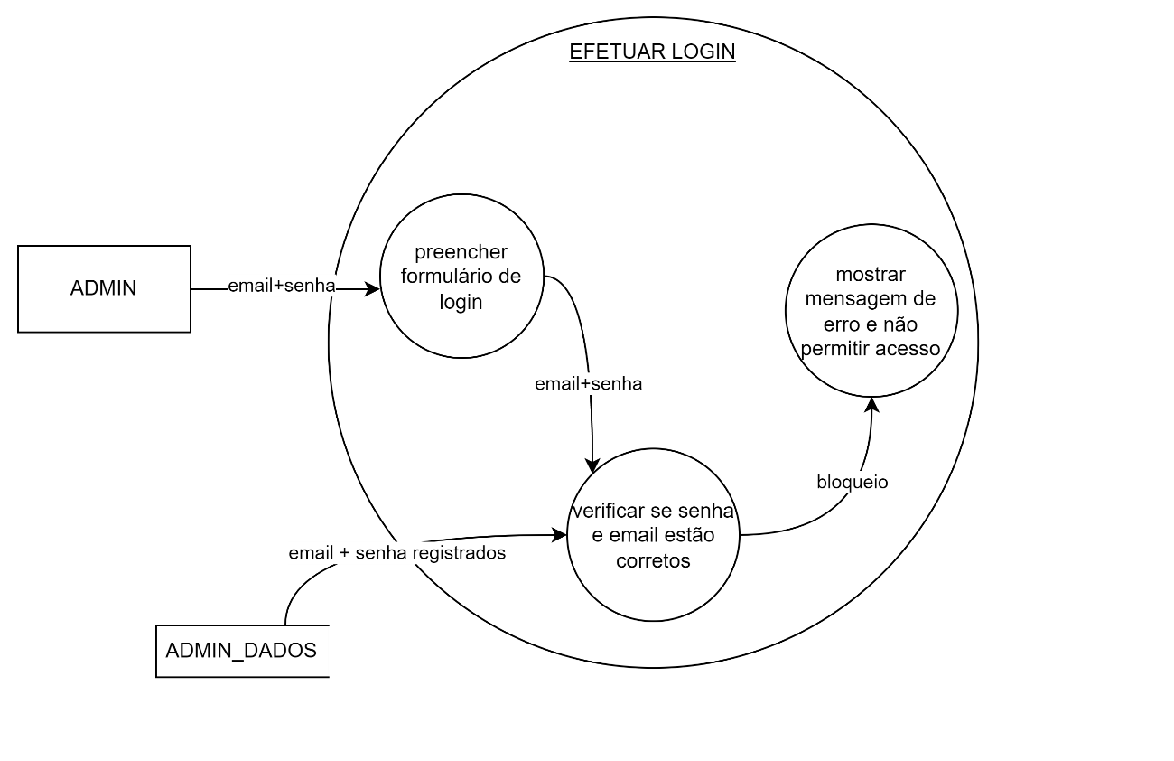

CASO DE TESTE

|  |  |
| --- | --- |
| **Seção** | **Descrição** |
| Resumo | Testamos e constatamos que o programa está exibindo uma mensagem de erro ao tentar autenticar no banco de dados com informações invalidas. |
| Pré-condições | Preencher os campos com as informações incorretas de acordo com o banco de dados. |
| Entradas | Informações de autenticação incorretas. |
| Ação | Buscar informações no banco. |
| Resultados esperados | Não autenticar. |
| Pós-condições | Não ir para próxima tela e exibir mensagem de erro na autenticação . |

**DFD. Tela de visualização dos agendamentos dos funcionários.**

Visualizar agendamento do funcionário.

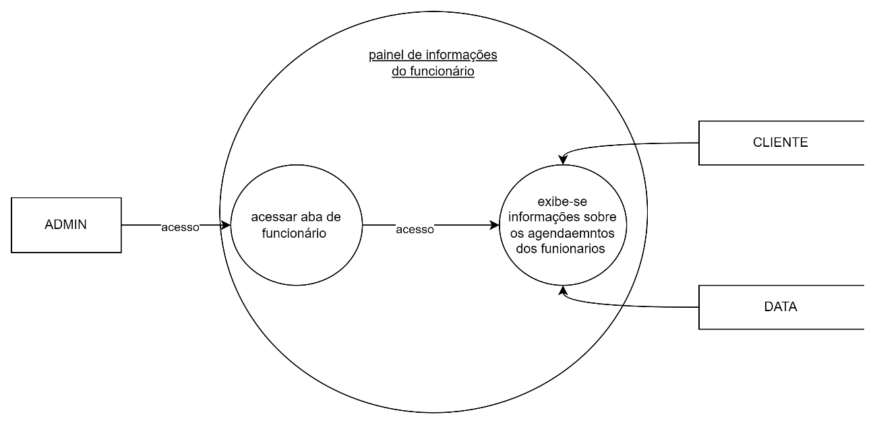

CASO DE TESTE

|  |  |
| --- | --- |
| **Seção** | **Descrição** |
| Resumo | Está exibindo os agendamentos dos funcionários separadamente |
| Pré-condições | Preencher os campos de agendamentos da parte cliente. |
| Entradas | Informações de que o cliente escolheu. |
| Ação | Buscar informações no banco. |
| Resultados esperados | Exibir informações na aba. |
| Pós-condições | Volta para aba de escolha do admin. |

**DFD. Tela de relatório de custo.**

Relatório de custo e quantidade de clientes.

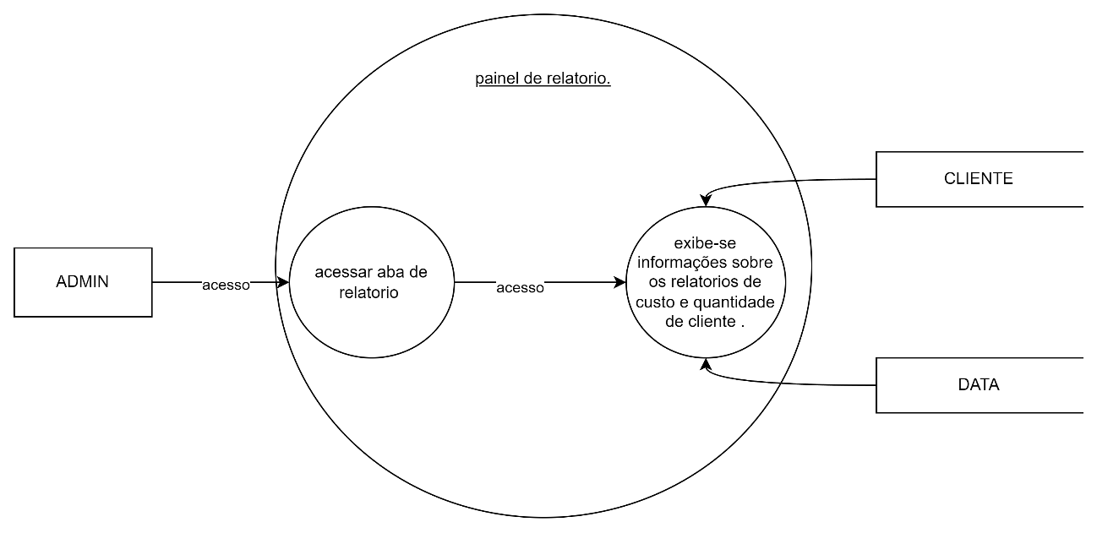

CASO DE TESTE.

|  |  |
| --- | --- |
| **Seção** | **Descrição** |
| Resumo | Está exibindo o relatório de custos e quantidade de clientes. |
| Pré-condições | Preencher os campos de agendamentos da parte cliente. |
| Entradas | Informações de que o cliente escolheu. |
| Ação | Buscar informações no banco. |
| Resultados esperados | Exibir informações na aba. |
| Pós-condições | Volta para aba de escolha do admin. |

* 1. **EAP.**

Fluxo de opções possíveis para as usuários final onde demonstra cada opção já considerando sucesso ou erro nas ações possíveis.

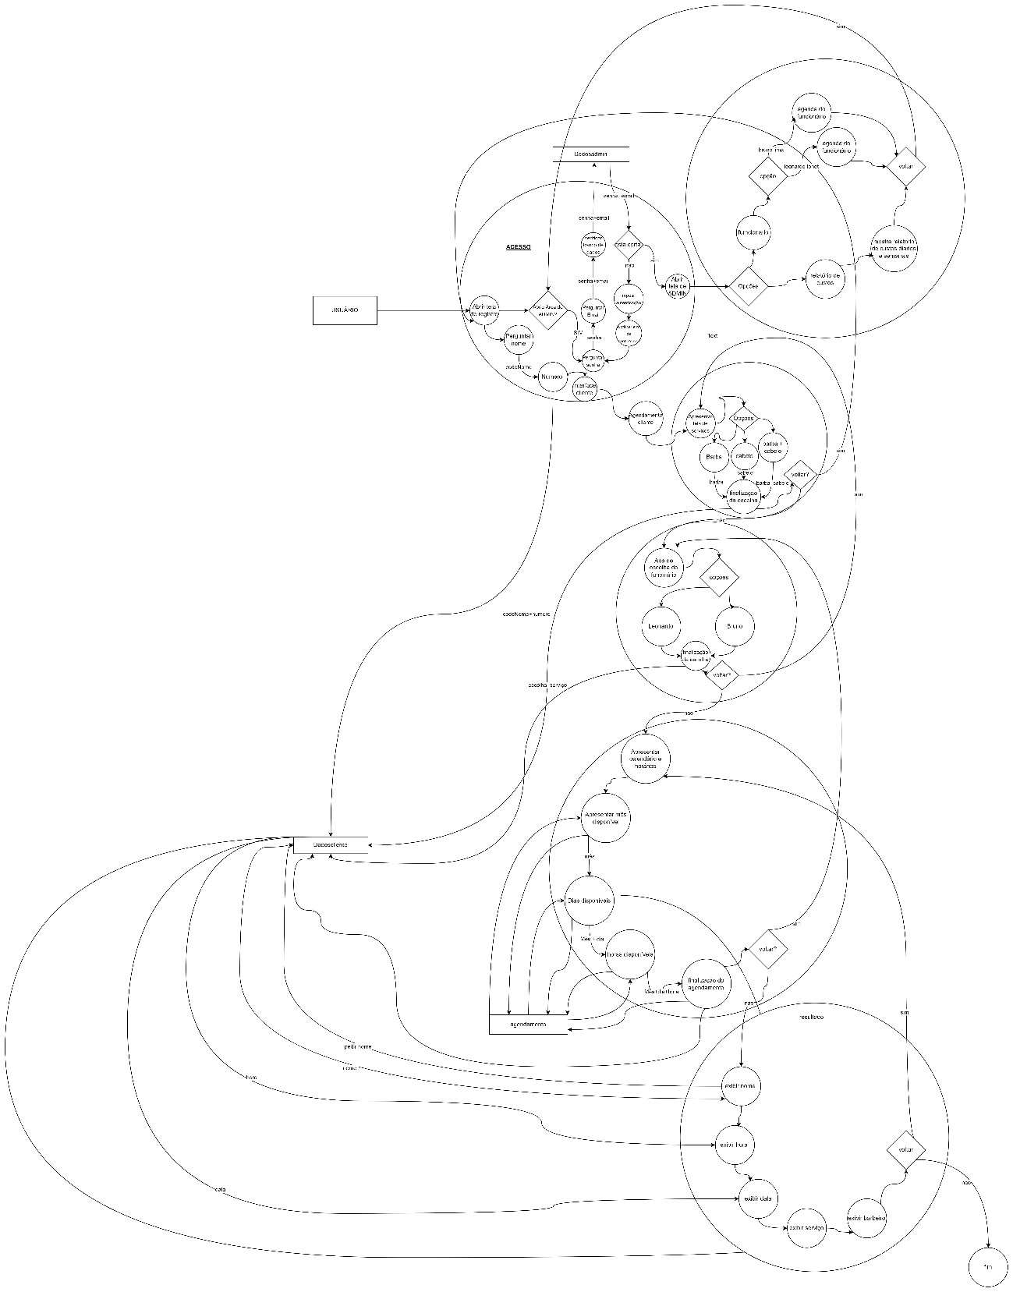

1. **Manual de instruções.**

**Tela de inicio.**

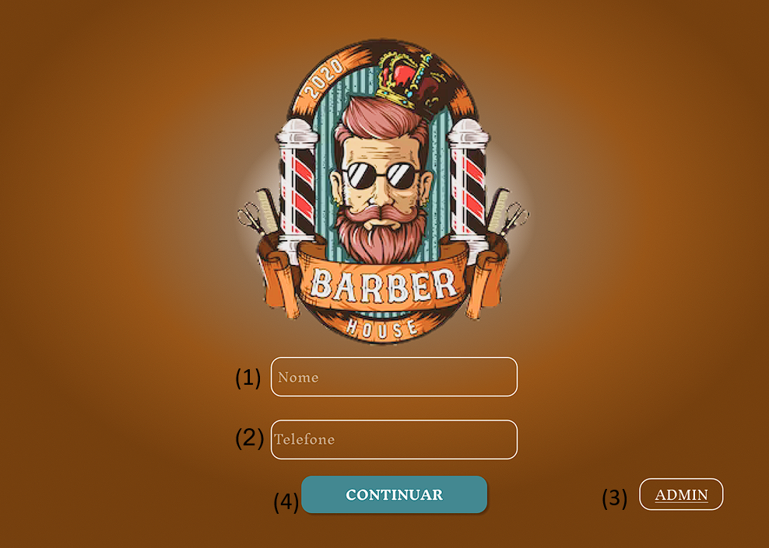

1. Campo para adicionar o Nome do cliente.
2. Campo para adicionar o telefone do cliente.
3. Acessar a aba de administrador.
4. Próxima tela da área de agendamento da cliente.

**Tela de escolha do serviço.**

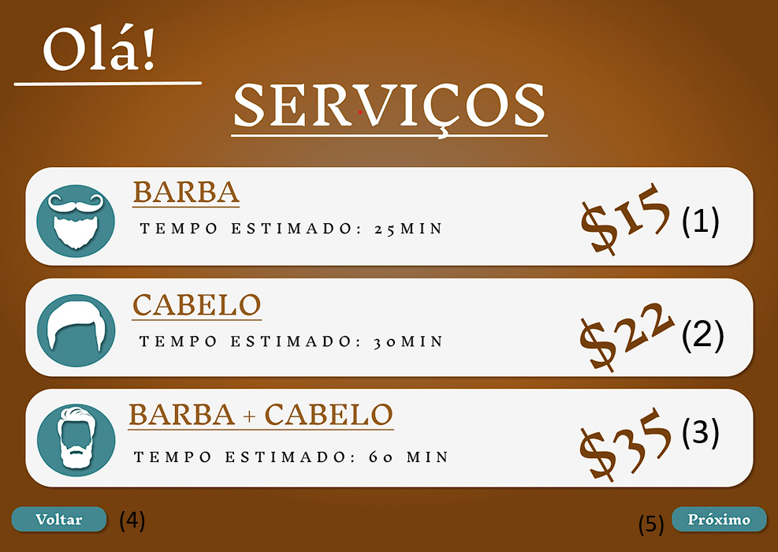

1. Escolha do serviço de barba onde o profissional só trabalhara com a barba do cliente.
2. Escolha do serviço de cabelo onde o profissional só trabalhara com a cabelo do cliente.
3. Escolha do serviço de barba e cabelo onde o profissional trabalhara com a barba e com o cabelo do cliente.
4. Botão de “voltar” serve para voltar a aba anterior.
5. Depois da escolha do serviço o botão “próximo” será usado para prosseguir com o agendamento pulando para próxima aba.

**Tela de escolha de funcionário.**

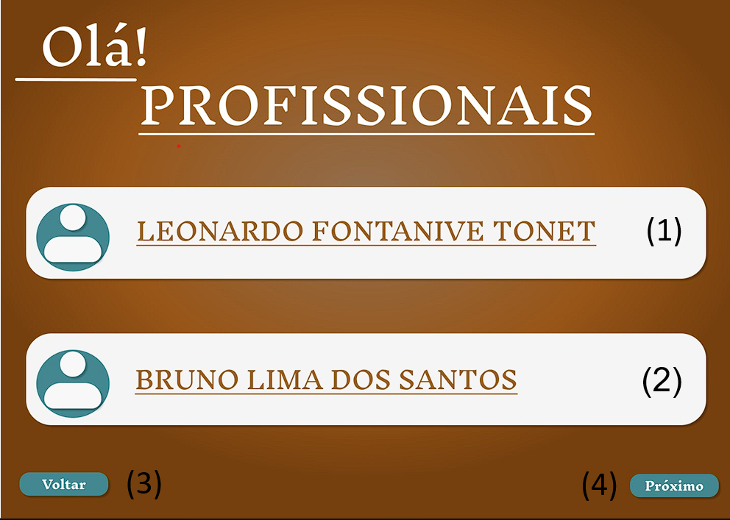

1. Cliente escolhera o funcionário Leornardo.
2. Cliente escolhera o funcionário Bruno.
3. Botão de “voltar” serve para voltar a aba anterior.
4. Depois da escolha do barbeiro o botão “próximo” será usado para prosseguir com o agendamento pulando para próxima aba.

**Tela de escolha do Data que desejara agendar.**

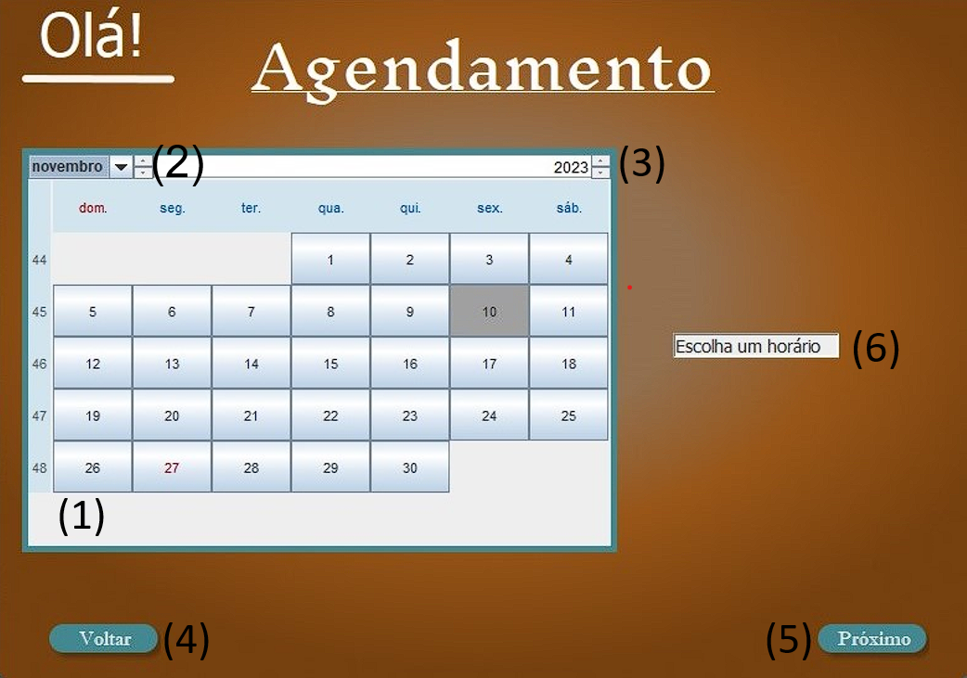

1. Cliente escolhera o dia do mês que desejara ser recebido pelo estabelecimento.
2. Cliente escolhera o mês que desejara ser recebido pelo estabelecimento.
3. Cliente escolhera o ano que desejara ser recebido pelo estabelecimento.
4. Botão de “voltar” serve para voltar a aba anterior.
5. Depois da escolha do Data o botão “próximo” será usado para prosseguir com o agendamento pulando para próxima aba.
6. Onde o usuário escolhera o horario do agendamento.

**Tela de resumo.**

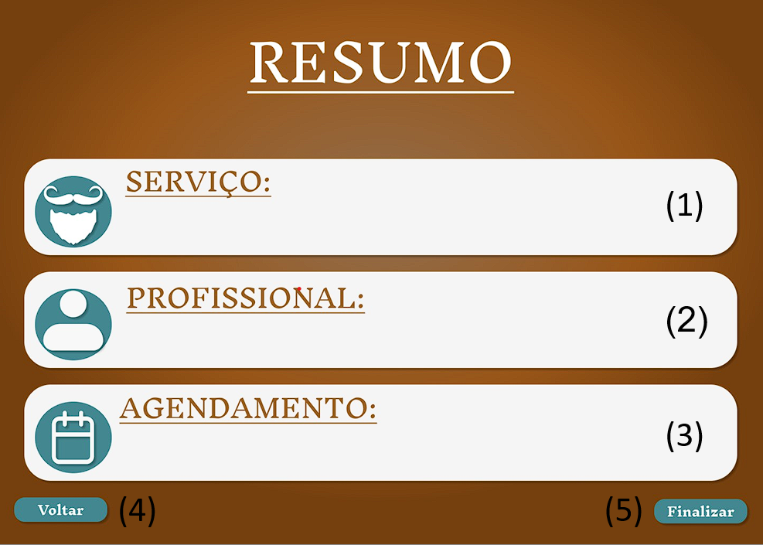

1. Será exibido o serviço escolhido pelo cliente.
2. Será exibido o barbeiro escolhido pelo cliente.
3. Será exibido a data escolhida pelo cliente.
4. Botão de “voltar” serve para voltar a aba anterior.
5. O botão “finalizar” será usado para encerrar com o agendamento, fechando a aba.

**Tela de autenticação do administrador.**

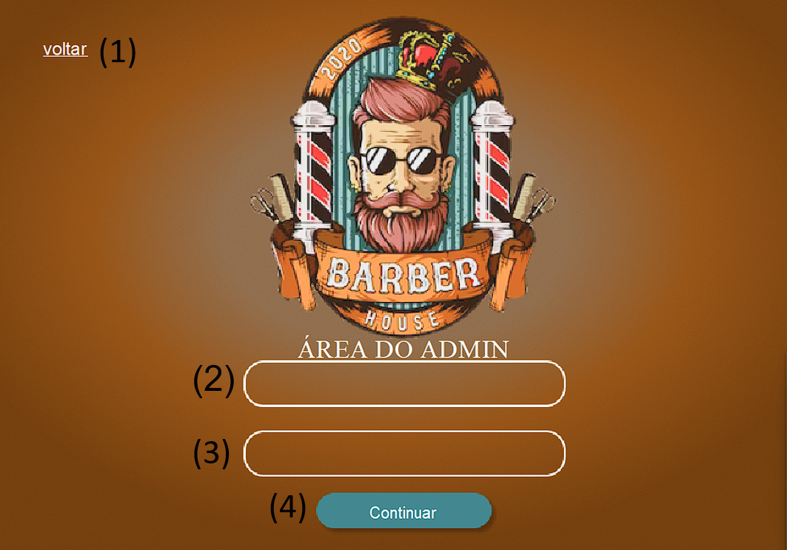

Essa tela será chamada após a escolha da opção (3) na tela inicial do agendamento do cliente.

1. Botão (voltar) no canto superior esquerdo serve para voltar a tela inicial do agendamento do cliente.
2. Espaço destinado para a digitação do e-mail cadastrado no banco de dados para autenticação do administrador (esse e-mail será introduzido ao sistema pelos próprios desenvolvedores, e poderá ser alterado quando o usuário requisitar a alteração ao suporte.
3. Espaço destinado para a digitação da senha cadastrada no banco de dados para autenticação do administrador (esse senha será introduzido ao sistema pelos próprios desenvolvedores, e poderá ser alterado quando o usuário requisitar a alteração ao suporte.
4. Depois de inserido o e-mail e senha carretos o botão “continuar “direcionara o administrador para próxima aba. Caso contrário, se o e-mail e senha de autenticação não for aprovada será exibido uma mensagem de erro “e-mail ou senha inválido “ e o sistema não liberara acesso até o usuário digitar as informações corretamente.

**Tela de escolha do administrador.**

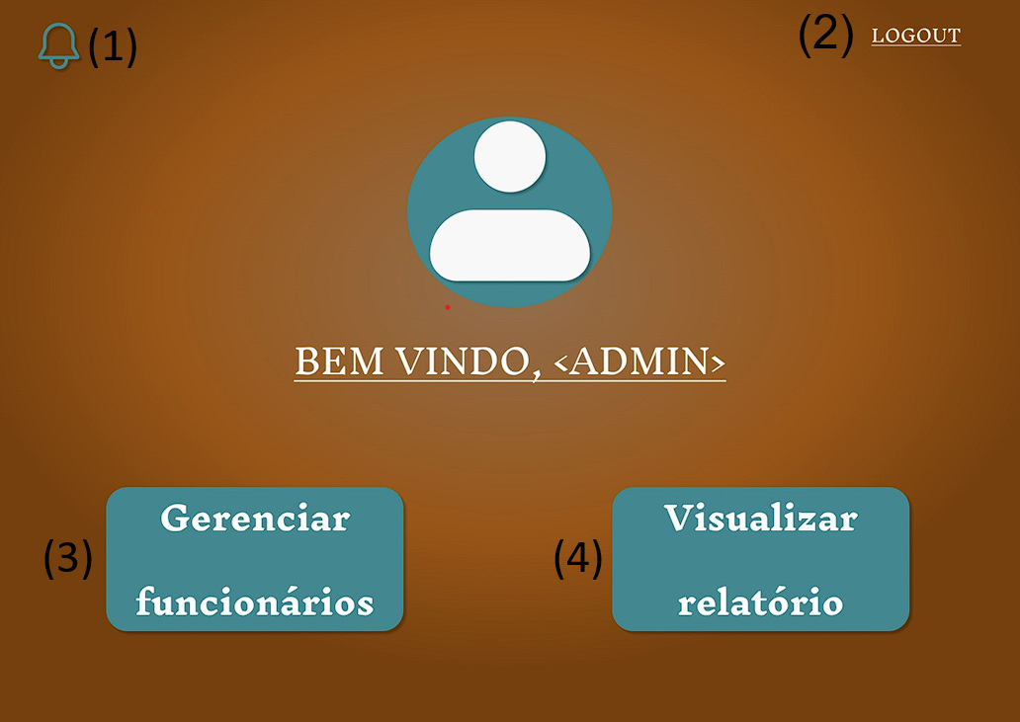

1. O administrador verá se a um novo agendamento em forma de interação visual.
2. “logout “serve para voltar a tela de autenticação do administrador.
3. Esse botão direcionara para a aba onde poderá ser consultado os agendamentos dos barbeiros.
4. Clicando nesse botão será direcionado a aba que relatório onde poderá averiguar a quantidade de cliente e o rendimento do dia.

**Tela consulta dos agendamentos.**

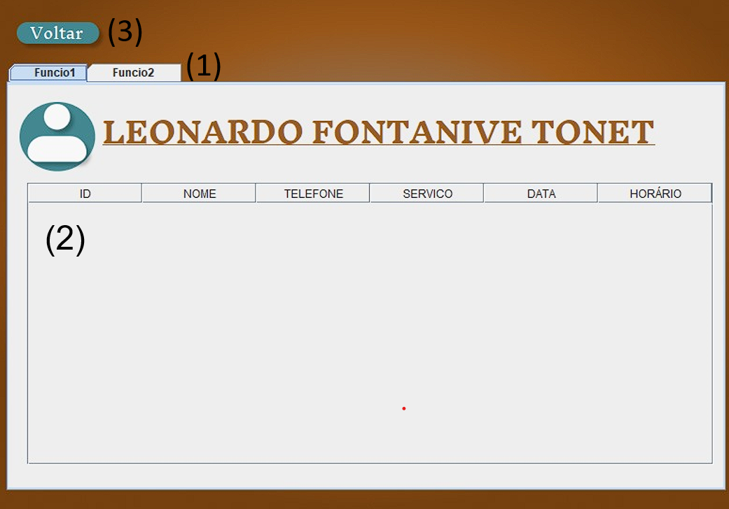

A tela aparecera quando for escolhido a opção (3) da tela de escolha do administrador.

1. Poderá ser escolhido o barbeiro que desejara ver os agendamentos.
2. Será exibido os agendamentos com barbeiro, serviço, data e hora escolhidos pelo cliente.
3. Botão de “voltar” serve para voltar a aba anterior.

**Tela de relatório do administrador.**

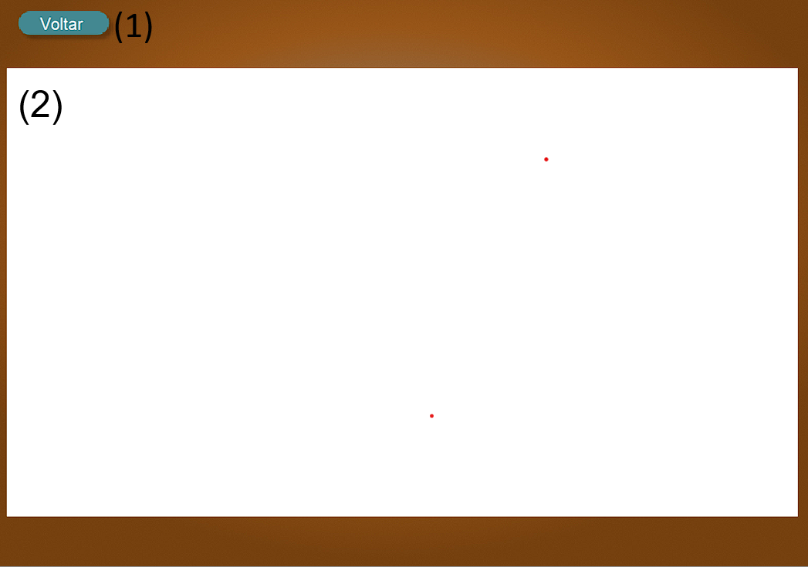

A tela aparecera quando for escolhido a opção (4) da tela de escolha do administrador.

1. Botão “voltar” serve para voltar a tela de escolha do administrador.
2. Será exibido o relatório de quantidade de cliente do dia e o rendimento do dia.
3. **GitHub.**

**GitHub link:**

**https://github.com/Brunolds123/BeardTime.git**

1. **Conclusão.**

A conclusão do projeto destaca a aplicação prática dos conhecimentos adquiridos nas disciplinas de Engenharia de Software 1, Linguagem de Programação e Interação Humano-Computador. Durante o desenvolvimento, foram aplicados conceitos fundamentais de cada disciplina, proporcionando uma abordagem abrangente na criação e implementação do aplicativo de agendamento para barbeiros.

A atenção especial ao design de interface do usuário não apenas buscou a estética, mas também a usabilidade e a intuitividade. A interface foi projetada para ser visualmente atraente, proporcionando uma experiência de interação envolvente e cativante. Além disso, a ênfase na usabilidade garantiu que tanto clientes quanto barbeiros pudessem facilmente compreender e utilizar o aplicativo, independentemente de seu nível de familiaridade com tecnologia.

Ao abordar o problema central da gestão desafiadora de tempo e agendamentos para pequenos empreendedores, especialmente barbeiros, o projeto oferece uma solução prática e eficiente. O contexto do crescimento constante no mercado de beleza masculina no Brasil valida a relevância e a oportunidade para a implementação de uma ferramenta que atenda a essa demanda crescente.

O desenvolvimento conjunto do back-end e front-end pelos membros da equipe, Bruno Lima dos Santos e Leonardo Fontanive Tonet, demonstra a colaboração e a complementaridade de habilidades na construção do aplicativo. A distribuição de responsabilidades, incluindo a documentação, evidencia a organização eficaz do trabalho para alcançar os objetivos propostos.

Em suma, o projeto não apenas cumpre os requisitos acadêmicos das disciplinas envolvidas, mas também apresenta uma solução viável e aplicável no cenário real. O aplicativo não só atende às necessidades dos barbeiros em termos de agendamento eficiente, mas também contribui para a satisfação dos clientes, melhorando a experiência geral no salão de beleza.

1. **Referencias.**

**ChatGPT :** <https://www.google.com/search?q=chat+gpt+login&oq=&gs_lcrp=EgZjaHJvbWUqCQgAECMYJxjqAjIJCAAQIxgnGOoCMgkIARAjGCcY6gIyCQgCECMYJxjqAjIJCAMQIxgnGOoCMgkIBBAjGCcY6gIyCQgFECMYJxjqAjIJCAYQIxgnGOoCMgkIBxBFGDsYwgPSAQ0yMjc5MjUxNDNqMGo3qAIIsAIB&sourceid=chrome&ie=UTF-8>

**Java MySQL - Projeto Carômetro youbube:**

<https://youtube.com/playlist?list=PLbEOwbQR9lqz6tSoH51QAEzpo1VsXgvIv&si=2vTEeeHIOdZsEq1B>

**API jcalender:**

<https://toedter.com/jcalendar/>

**professores em sala de aula:**

Prof.Bruno Bustamante Ferreira Leonor.

Prof.Carlos Henrique Loureiro Feichas.

Profª.Ligia Maria Teixeira de Faria Brezolin.

E colegas de classe.

Obrigado por chegar ate aqui.

Bruno lima dos santos.

Leornardo Fontanive Tonet.

1.
2.